**FACULDADES METROPOLITANAS UNIDAS**

**CIÊNCIA DA COMPUTAÇÃO**

**GABRIEL ALBUQUERQUE DE MOURA SILVA**

**TÉCNICAS DE PROGRAMAÇÃO**

**SEGUNDO SEMESTRE**

**ATIVIDA PRÁTICA SUPERVISIONADA**

**SÃO PAULO**

**2023**

**Feito por:**

**Nome:** Gabriel Albuquerque de Moura Silva **RA:** 2560245

**1ª Etapa: Escolha do tema**

Nessa primeira etapa da Atividade Prática Supervisionada (APS) foi definido como tema a elaboração de um programa em Linguagem C que utilizasse funções em sua estrutura, com passagem de dados.

**2ª Etapa: Definição do sistema**

Escolhemos desenvolver um programa simples que simulasse o cardápio de um restaurante, exibindo os itens, preços e cálculo da conta.

**3ª Etapa: Execução**

A seguir a exibição do código e execução da tarefa.

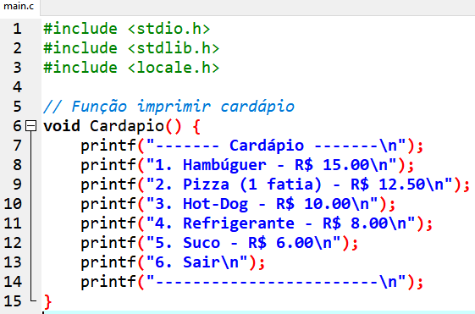

* Função Cardápio, que tem como objetivo exibir os itens e seus preços

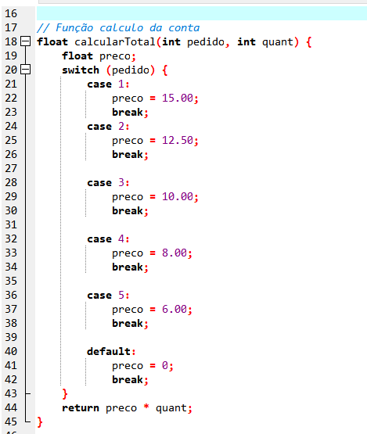

* Função calcularTotal, tem como objetivo definir o preço de cada item no cardápio, atribuindo um valor em float na variável preco de acordo com a escolha do usuário.

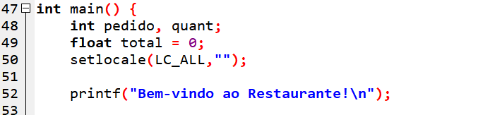

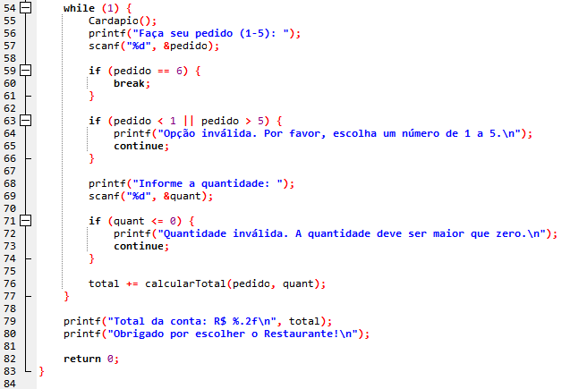

* Função main, nela ocorre a execução real do programa, onde o sistema chama as outras funções conforme o código for executado, nela ocorre a exibição do cardápio (por meio da função Cardapio), a definição dos preços (por meio da função calcularTotal), a montagem do pedido e o cálculo final da conta.

A seguir a execução do código como um programa.

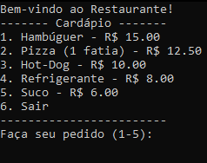

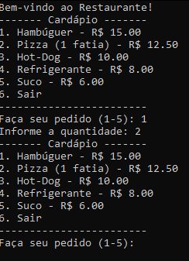

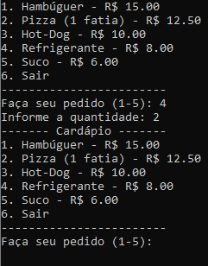

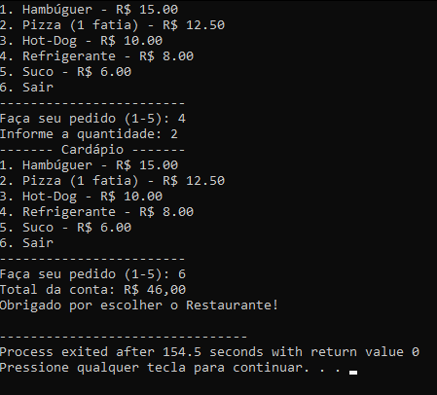

* Como podemos observar, no fim o programa somou todos os itens escolhidos e montou a conta final, o sistema permite que o usuário escolher quantos itens quiser e em qualquer quantidade.